**河北省住房和城乡建设厅转发住房城乡建设部办公厅转发住房城乡建设部办公厅关于商请开展中欧低碳生态城市合作项目试点示范的通知**

河北省住房和城乡建设厅转发住房城乡建设部办公厅转发住房城乡建设部办公厅关于商请开展中欧低碳生态城市合作项目试点示范的通知  
冀建传真[2014]64号

各设区市、定州市、辛集市住房和城乡建设局（建设局）：

　　现将住房城乡建设部办公厅《关于商请开展中欧低碳生态城市合作项目试点示范的函》（建办科函[2014]705号）转发给你们。请你们重视低碳生态城市合作项目试点示范工作，有意申报试点示范的城市，由城市人民政府按照申报书编写提纲要求编写申报书（中英文），于2014年12月8日前将申报材料（纸质版及光盘各一式四份）报送我厅建筑节能与科技处。

　　联系人及电话：李志清，0311-87805216

　　附件：住房城乡建设部办公厅关于商请开展中欧低碳生态城市合作项目试点示范的函(详见建设部网站)（略）

河北省住房和城乡建设厅

2014年12月1日

©北大法宝：（[www.pkulaw.com](https://www.pkulaw.com)）专业提供法律信息、法学知识和法律软件领域各类解决方案。北大法宝为您提供丰富的参考资料，正式引用法规条文时请与标准文本核对。 欢迎查看所有[产品和服务](http://www.pkulaw.net/" \t "_blank)。  
[法宝快讯： 如何快速找到您需要的检索结果？ 法宝 V6 有何新特色？](http://www.pkulaw.com/helps/69.html" \t "_blank)

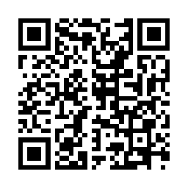

扫描二维码阅读原文

原文链接：[https://www.pkulaw.com/lar/531066745e0f1ddfbbadb39cdbf2c56fbdfb.html](https://www.pkulaw.com/lar/531066745e0f1ddfbbadb39cdbf2c56fbdfb.html" \t "_blank)